Централізована бібліотечна система Подільського району
Бібліотека сімейного читання імені Садріддіна Айні

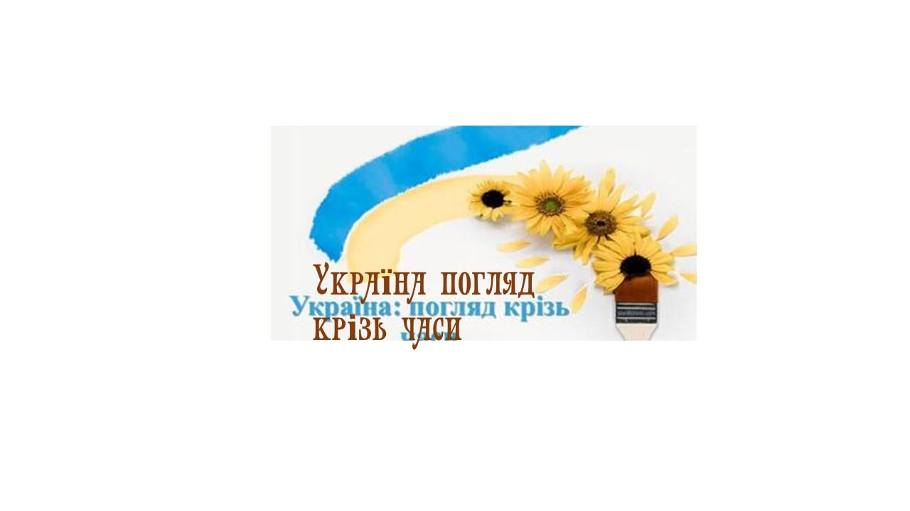

Погляд в історію України

авторський проєкт Анатолія Горового, історика, поета, художника

Термін дії : 2023 – 2024 роки

Керівник : Батюк Світлана Володимирівна,
завідувачка бібліотеки

Київ, 2023

Актуальність Проєкту:

Коріння дає змогу дереву жити, бути, існувати. Коли ми ведемо мову про своїх батьків, дідів, прадідів, то часто-густо зауважуємо, що це коріння нашого роду.
Історія нашого народу – це також коріння нашої нації. Впродовж тривалого часу наша історія спотворювалась, а багато фактів замовчувалось, бо імперські ідеологи добре розуміли, якщо обрубати коріння – дерево всохне, а нація загине. Є таке розуміння: «Історію пишуть переможці». Це майже так. Майже тому, що пам'ять про своє коріння продовжує жити всупереч всьому. Як би імперські історики не намагалися спотворювати образ Івана Мазепи, а в народній пам’яті продовжувало жити розуміння, висловлене в прислів’ї: «Від Богдана до Івана не було Гетьмана».
І нині новітні імперіалісти намагаються вкрасти або спотворити нашу історію. Згадаймо псевдоісторичний екскурс Путіна напередодні повномасштабного вторгнення. Проте нація, яка, всупереч всьому, зберегла бодай в загальних рисах свою історичну пам'ять, залишається нескореною.
Отже робим висновок: «Правдива історична пам'ять народу – це також зброя, дієвіша за будь-яку мілітарну зброю.
Але не існує історії взагалі. Історію творять конкретні люди. Тож наша мета полягає в тому, щоб відтворити постаті та діяльність конкретних історичних особистостей. Показати живих людей, а не умовні постаті із купою пафосних прикметників. Людей, які жили і діяли в конкретних ситуаціях, в певних історичних умовах.
Історія вимагає критичного погляду. Тоді ми зможемо уникнути помилок попередників. Але критичність – це не критиканство. Ті чи інші історичні особистості діяли в тих обставинах, які тоді існували. Дуже легко оцінювати їхні вчинки із сьогоднішнього бачення причин та наслідків. Проте ми повинні не судити, а зрозуміти. Вчитися і далі рухатись.

Мета Проєкту:

- сприяння зацікавленості молоді та дорослих у вивченні та розумінні історії України на базі наукових досліджень сучасних українських істориків;
- розвінчування імперських та радянських міфів й фейків, що протягом довгого часу вкорінювали в українську свідомість імперські пропагандисти;
- усвідомлення важливості впливу на формування української ментальності особистостей, які творили історію України, її державність, культуру й літературу;
- формування свідомості людей як незалежних особистостей, які сповідують національні цінності в контексті демократичних свобод сучасного світу.

Головне завдання полягає в осмисленні діяльності та ролі особистостей попередніх поколінь в історії України, щоб зрозуміти їх, зробити власні висновки і продовжити їхню діяльність уже в сучасних обставинах.

Напрямки реалізації Проєкту :

- спілкування, дискусії та обговорення впливу подій минулого на наше сьогодення, розуміння уроків історії, що лишилися невивчені, обговорення сюжетів історичних художніх творів сучасних українських письменників та персонажів цих творів;
- зустрічі з письменниками та діячами культури;
- використання креативних підходів до популяризації книг та читання;
- об’єднання зусиль з партнерами та батьками для активізації інтересу до книги, читання, ресурсів бібліотеки.

Цільова категорія учасників Проєкту:
- учнівська молодь;
- батьки (сім’ї)
- вихователі, вчителі

Очікувані результати:
реалізація Проекту сприятиме :

- глибшому розумінню сьогоднішніх подій непростої історії України, розвінчуванню імперських та радянських міфів;
- промоції читання літератури з історії України;
- залученню читачів до бібліотеки, розвитку їхнього пізнавального читацького інтересу, формуванню патріотичних почуттів, інформаційної культури;
- підвищенню іміджу бібліотеки, яка надає сучасні послуги широкому загалу користувачів.

Організатори-партнери:
- Національна спілка письменників України;
- заклад дошкільної освіти № 495;
- загальна освітня школа № 199.
Термін реалізації : 2023 – 2024 роки.

Місце реалізації : бібліотека сімейного читання імені Садріддіна Айні
ЦБС Подільського районну міста Києва (вул. Олени Теліги, буд. 55),
контактний телефон: 044-467-27-33.
Е-mail: ajni.biblioteka@ukr.net.
Фейсбук: бібліотека сімейного читання імені Садріддіна Айні

Керівник Проєкту: Батюк Світлана Володимирівна, завідувачка бібліотеки.

Додаток № 1
Заходи щодо виконання Проєкту

2023 рік

Назва заходу | форма проведення | термін виконання
Україна – Єдина! Україна – це МИ! | книжково-ілюстративна виставка | січень
Феномен Василя Стуса. | літературний екскурс з Анатолієм Горовим | січень
Нам плекати скарб одвічний – мову | виставка-рекомендація | лютий
Іван Котляревський : Початок української літературної мови | літературна палітра | лютий
Альтернативна історія життя Тараса Шевченка | літературний екскурс | березень
Намальовані світи Кобзаря | арт-виставка | березень
Як Гулак-Артемовський пожартував із Шевченком | літературний діалог з Анатолієм Горовим | березень
Жінки в історії України. | караван історій від Анатолія Горового | квітень
Отаман вільного козацтва (до 150-річчя від дня народження Павла Скоропадського) | виставка-хроніка | травень
Євген Коновалець. Творець ОУН. | історичний екскурс з Анатолієм Горовим | травень
Розквітла вишиванка кольорами, орнаментами душу зігріва (до Дня вишиванки) | книжково-ілюстративна виставка | травень
Націоналізм і шовінізм | історична лабораторія Анатолія Горового | червень
Ти у мене єдина, рідна Україно! (до Дня Незалежності України) | виставка-панорама | серпень
Юрій Липа «Призначення України» | година історії з Анатолієм Горовим | серпень
Демократичні цінності – верховенство права, рівність і свобода | виставка-роздум | вересень
Феномен Холодного Яру | лекція-історичний хронограф Анатолія Горового | вересень
Незламні! Непереможні! (до Дня захисників і захисниць України) | патріотична виставка | жовтень
Україна у ХХІ сторіччі | історична трибуна Анатолія Горового | жовтень
Рідна мова й Україна – найдорожче, що в нас є (до Дня української писемності та мови) | виставка-мовознавча палітра | листопад
Опанас Заливаха. Наперекір долі. | артгодина з Анатолієм Горовим | листопад
Поміж славою і забуттям (до 145-річчя від дня народження Олександра Олеся) | виставка-ім’я | грудень
Неперевершений майстер малої прозової форми (до 130-річчя від дня народження Миколи Хвильового) | літературна присвята Анатолія Горового | грудень

